Технологическая карта открытого урока по окружающему миру (4 а класс)
Тема урока: Планеты Солнечной системы
Тип урока: «открытие» новых знаний
Цели урока: расширить знания о планетах Солнечной системы.
Задачи: развивать умение воспринимать информацию и делать выводы, расширять кругозор; любознательность, познавательный интерес учащихся, умение наблюдать и анализировать. Способствовать воспитанию бережного отношения к окружающей природе.
УУД:
Личностные: формирование положительного отношения к познавательной деятельности, желание приобретать новые знания, умения, совершенствовать имеющиеся, осознавать свои трудности и стремиться к их преодолению, осваивать новые виды деятельности, участвовать в творческом, созидательном процессе; осознание себя как индивидуальности и одновременно как члена общества.
Познавательные: умение извлекать информацию, представленную в разной форме (вербальной, иллюстративной, схематической, табличной, условно-знаковой и др.), устанавливать причинно-следственные связи, пользоваться готовыми моделями для изучения строения природных объектов, моделировать объекты окружающего мира; проводить несложные наблюдения по изучению природных объектов, делая выводы по результатам, фиксируя их в таблицах, в рисунках, речевой устной и письменной форме. Учащиеся приобретают навыки работы с информацией: учатся обобщать, систематизировать, преобразовать информацию из одного вида в другой .
Коммуникативные: обогащается их опыт культурного общения с одноклассниками: приобретается опыт учебного сотрудничества с учителем и одноклассниками, осуществляется совместная познавательная, трудовая, творческая деятельность в группе, осваиваются различные способы взаимной помощи партнёрам по общению, осознаётся необходимость доброго, уважительного отношения между партнёрами.
Регулятивные: Оценивать своё знание и незнание, ставить познавательную задачу. Умение характеризовать наблюдаемое, сравнивать, классифицировать, подводить под понятие. Умение работать с информацией, представленной в табличном виде. Умение моделировать объекты окружающего мира, их отношения, взаимное расположение.
Оборудование: мультимедийный проектор, интерактивная доска, презентация «Планеты Солнечной системы»,раздаточный материал для работы в группах, бланки для фиксации результатов работы, листы с изображением планет для творческой работы, цветные крарндаши, клей, ножницы.

 | Этапы урока | Деятельность учителя | Деятельность учащихся
1  2 | Мотивация к учебной деятельности  Актуализация и пробное учебное действие | Ребята, на предыдущих уроках мы узнали об освоении космического пространства людьми, познакомились с названиями планет Солнечной системы.  Сегодня нам предстоит вспомнить и узнать много нового о Вселенной, раскрыть секреты планет Солнечной системы, познакомиться с историей их открытия.(слайд :Тема)  Для этого нам нужны хорошие знания, ум, смекалка, умение наблюдать и анализировать.(слайд: Цель:) | Учащиеся распределены на группы.  Ребята работают в группах, собирая названия.
3  4 | Выявление места и причины затруднения  Построение проекта выхода или затруднения | Мы отправимся в космическое путешествие на планеты Солнечной системы в составе небольших космических экипажей, но чтобы попасть на планету, нужно будет пройти испытания.  Допуск к информации о планетах будет «Центр управления полётами» в составе учащихся Решетникова Н, Лагодиной А.  При ЦУП находится информационный отдел.В нём работают ЦулянуВ.и Лесков А.( СКШ 8 вида). Им мы доверим составление карты путешествия. Из разрезных картинок составить изображения ,расположить их по порядку следования событий.  Каждый путешественник мечтает сохранить впечатления на долгую память. Как путешественники хранят воспоминания? Чем пользуются?  У нас на каждом корабле тоже есть бортовой журнал. После знакомства с планетой вы выберите фото с изображением планеты и наклеите на лист. В конце урока добавим цвет и получится картина с изображением планет Солнечной системы.
3  4 |  |  | Записывают в журналы, дневники, фотографируют, снимают видео.
5 | Реализация построения проекта | Прежде чем отправиться в путешествие,  Каждый экипаж должен получить название.  1.Рассыпаны названия ваших космических кораблей. Соберите из и наклейте на таблички ( восток, союз, орион, буран)  Вперед, к загадочным и далеким планетам Солнечной системы!  Первая планета: Меркурий (слайд)  МЕРКУРИЙ, ближайшая к Солнцу большая планета Солнечной системы. Орбита , по которой движется Меркурий, находится ближе всех к Солнцу. Именно поэтому температура на этой планете достигает 480 °C. Поскольку эта планета расположена ближе всех к Солнцу, свой путь по орбите вокруг звезды она проходит всего за 88 дней. Раскроем секрет названия данной планеты!  МЕРКУРИЙ, в римской мифологии изначально бог торговли, покровитель путешественников. Позднее был отождествлен с Гермесом и стал изображаться в крылатых сандалиях, дорожной шляпе и с жезлом в руке. Усложнились и его функции: он стал считаться проводником в царстве мертвых, вестником и прислужником богов, покровителем искусств и ремесел, тайного знания, магии и астрологии.  2.Нас ожидает следующая планета:  Задание :  Вопросы к кроссворду:  1. Небесное тело, видимое простым глазом, в форме светящейся точки на небе.  2. Специалист по астрономии.  3. Небесное тело, движущееся вокруг планеты.  4. Наука о небесных телах.  5. Ближайшая от Земли звезда.  6. Небесное тело, имеющее вид туманного светящегося пятна и световой полосы в форме хвоста  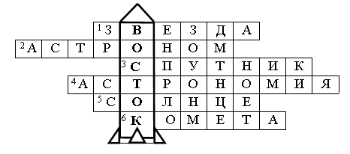  С каким событием связано название «Восток»?  Вторая планета : Венера (слайд)  ВЕНЕРА, вторая от Солнца и ближайшая к Земле большая планета Солнечной системы.  Венера долгие годы являлась настоящей загадкой для земных астрономов. Густые облака скрывают эту планету от чужих глаз, поэтому её совершенно невозможно рассмотреть в телескоп. Только после запуска автоматических межпланетных станций стало возможно не только посмотреть, что находится на этой планете, но и сделать снимки. Несмотря на то, что Венера расположена ближе к Солнцу и получает от него в 2 раза больше света и тепла, чем земля, на теневой стороне планеты температура не поднимается более чем на - 20 °C. На протяжении долгого времени сюда практически не попадают солнечные лучи.  ВЕНЕРА, в римской мифологии первоначально богиня весны и садов, как богиня любви и красоты.  3.Чтобы попасть на следующую планету нам необходима ловкость, сила.  Ф\м «Космонавты»  - По планетам полетали –  Очень сильно мы устали.  В иллюминатор посмотрели –  Две кометы разглядели.  Мы Венеру увидали –  На носочки дружно встали..  Впереди планета Марс.  Нужно прыгнуть восемь раз!  Произносим хором:  Ждет нас быстрая ракета  для полета на планету!  Отправляемся на Марс,  звезды, в гости ждите нас!  Начинаем обратный отсчет 10, 9 …. 1 ПУСК!  На какую планету мы приземлились? Марс (слайд)  Учёные долго считали, что на Марсе, или красной планете, существует жизнь. Эта планета находится сравнительно недалеко от Земли, поэтому на ней могли сложиться условия, необходимые для жизни. Однако после запуска на Марс межпланетной станции эти предположения были развеяны. Выяснилось, что планета напоминает безжизненную пустыню, температура здесь не поднимается выше 0 °C. У Марса есть два спутника.  МАРС, древнеиталийское божество (один из древнейших богов Италии и Рима). Изначально входил в первую триаду богов (Юпитер, Марс, Квирин ). По мнению большинства исследователей, был богом дикой природы, стихийного плодородия, всего неизведанного, находящегося за оградой селений, а также позднее и войны. Ему был посвящен месяц март — первый месяц древнего италийского календаря, когда совершался обряд изгнания зимы.  - За Марсом располагается пояс астероидов - мельчайших планеток, лишенных даже признаков атмосферы.  4.Чтобы запустить в работу главный компьютер корабля, необходимо ввести пароль. Слушайте каждое мое высказывание и отвечайте: «Верно» или «Неверно».  1)Земля – это одна из планет Солнечной системы.  2)Солнце – ближайшая к нам звезда, раскаленный газовый шар.  3)Масса Земли в 330 тысяч раз больше массы Солнца.  4)Земля движется вокруг Солнца.  Компьютер запущен, подлетаем к следующей планете  5.Пятая планета : Юпитер (слайд) - ЮПИТЕР, пятая от Солнца большая планета Солнечной системы, самая крупная из планет-гигантов. Планета настолько огромна, что её большая атмосфера создаёт сильное давление на планету, которое увеличивается при приближении к центру планеты.  Юпитер. Верховный бог римлян.  ЮПИТЕР, в римской мифологии верховный бог. Соответствует греческому Зевсу. Низвергнув в Тартар своего отца титана Кроноса, стал владыкой богов и людей. Атрибутами Зевса были эгида (щит), скипетр, иногда орел; местопребыванием считался Олимп (Зевс-Олимпиец). Ему соответствует римский Юпитер.  6.Отгадайте Загадки:  Загадки: 1.Девять братьев и сестёр  Вокруг мамы бродят,  Отражая её свет,  Хороводы водят.  2.Над бабушкиной избушкой  Висит хлеба краюшка.  Собаки лают,  А достать не могут  3.Поле не мерено, овцы не считаны, пастух рогатый.  4.Один костер Весь мир согревает  Допуск получен :  Шестая планета: Сатурн (слайд)  САТУРН, шестая от Солнца, вторая по размерам после Юпитера большая планета Солнечной системы; относится к планетам-гигантам. Сатурн отличается от других планет тем, что у него почти 30 спутников и его окружают хорошо заметные в телескоп кольца. Они состоят из многих тысяч небольших твёрдых обломков камней и льда, которые вращаются вокруг планеты. Температура на Сатурне не поднимается выше - 170 °C.  САТУРН, у древних италиков бог посевов, покровитель земледелия. Соответствует греческому Кроносу. КРОНОС (Крон), в греческой мифологии титан, стал верховным богом, уничтожив своего отца. Боясь, что сын низвергнет его, глотал всех детей.  Однако вместо младшего сына Зевса ему подложили завернутый в пеленки камень. Возмужавший Зевс по совету своей жены Метиды дал Кроносу выпить волшебное зелье, после которого отец извергнул всех ранее проглоченных детей. Боги под предводительством Зевса начали войну с титанами, длившуюся десять лет. Титаны с Кроносом были сброшены в тартар. По орфической традиции, Зевс примирился в отцом.  7.Какие качества нужны космонавту для полёта?  Конкурс капитанов:  -Какое число получится ,если к количеству богатырей (33) ,которыми руководил Черномор, прибавить количество гномов, у которых жила Белоснежка (7), вычесть количество веселых поросят (3) и прибавить количество братьев Ивана-дурака(2)?  -К количеству месяцев .которых встретила падчерица на лесной поляне(12),прибавить количество козлят, которые остались дома одни(7) и минус количество сестёр Хрошечки-хаврошечки(3)  - следующая по отдалённости от Солнца планета – это…? УРАН, седьмая от Солнца большая планета Солнечной системы, относится к планетам-гигантам. Эту планету можно увидеть невооружённым глазом только в безоблачные ночи. Уран случайно открыл учёный Вильям Гершель.  Фридрих Вильгельм Гершель 1738 – 1822 г.  В течение многих веков астрономы Земли знали только пять «блуждающих звезд» — планет. 13 марта 1781 был ознаменован открытием еще одной планеты, названной Ураном. Это произошло, когда английский астроном У. Гершель рассматривал небо в свой телескоп, он увидел голубое сияние. Гершель подумал, что это комета, но вскоре выяснилось, что это всё-таки планета. В благодарность Георгу III, назначившему Гершеля королевским астрономом, Гершель предложил назвать планету «Георгиева звезда», однако, чтобы не нарушать традиционной связи с мифологией, было принято название «Уран». Новое название планета получила в честь бога неба – сына богини Земли Геи и отца Сатурна.  8. Объедините в группы космические объекты: 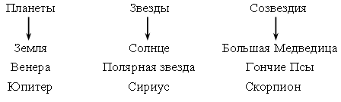  - НЕПТУН, восьмая от Солнца большая планета Солнечной системы, относится к планетам-гигантам. Она не имеет твёрдой поверхности, поскольку состоит из газов. Год на Нептуне длится около 165 лет. Учёные выяснили, что на этой планете дуют самые сильные в Солнечной системе ветры – примерно 2400 км/ч.  В мифологии: НЕПТУН, в римской мифологии первоначально бог источников и рек, один из древнейших римских богов. Затем (не позднее начала 3 в. до н. э.), отождествленный с греческим Посейдоном, стал почитаться как бог морей.  9. Плутон – самая маленькая планета в нашей Солнечной системе. Планета была открыта 18 февраля 1930 года молодым американским астрономом Клайдом Томбо.  Клайд Уи́льям То́мбо (1906 —1997 г.)  - А имя планете придумала 11-летняя англичанка Векеша Берни, предложившая назвать ее именем греческого бога подземного царства. На это есть две причины: во-первых, Солнце слабо освещает поверхность далекой планеты. Во-вторых, первые две буквы имени планеты увековечивали имя американского астронома Персиваля Ловелла (1855 – 1916), длительное время посвятившего ее поиску.  В мифологии: ПЛУТОН, в греческой мифологии бог подземного мира Аид.  В настоящее время Международный астрономический союз сократил количество планет Солнечной системы с девяти до восьми. Плутон считается не классической, а карликовой планетой. Вместе с недавно обнаруженной Ксеной. Открытая в 2003 году Ксена превзошла в размерах Плутон. Её диаметр составляет 2600 километров, в т  10.Ловушка .Все ли планеты мы облетели? Нужно вернуться домой  Д\з «Ты мне-я тебе»  Третья планета «Земля» (слайд)  ЗЕМЛЯ - это третья планета от Солнца. Именно на нашей планете возникли самые благоприятные условия для возникновения жизни. Земля стала домом для миллионов живых существ, хотя по сравнению с другими планетами она сравнительно небольшая. Спутником Земли является Луна. | Дети складывают названия космических кораблей.  Дети находят изображение планеты Меркурий , размещают на орбите.  Отгадывают кроссворд  (Ответ) С полётом Ю.А.Гагарина вокруг земли за 108 мин.  Дети находят изображение планеты, размещают на орбите  Дети находят изображение планеты, размещают на орбите  Ученики. Верно  Ученики. Верно  Ученики. Неверно.  Ученики. Верно  Дети находят изображение планеты, размещают на орбите  (Планеты и солнце)  (луна)  (Небо, звезды, месяц.)  (Солнце.)  Дети находят изображение планеты, размещают на орбите  Знания, физическая подготовка, сила, выносливость.  (ответ: 39)  (ответ: 16)  Дети находят изображение планеты, размещают на орбите  Составляют схему  Дети находят изображение планеты, размещают на орбите  Дети находят изображение планеты, размещают на орбите  Команды задают друг другу вопросы домашнего задания  находят изображение планеты, размещают на орбите
6-7 | Первичное закрепление  Самостоятельная работа | Творческая работа: Составление аппликации «Планеты солнечной системы».  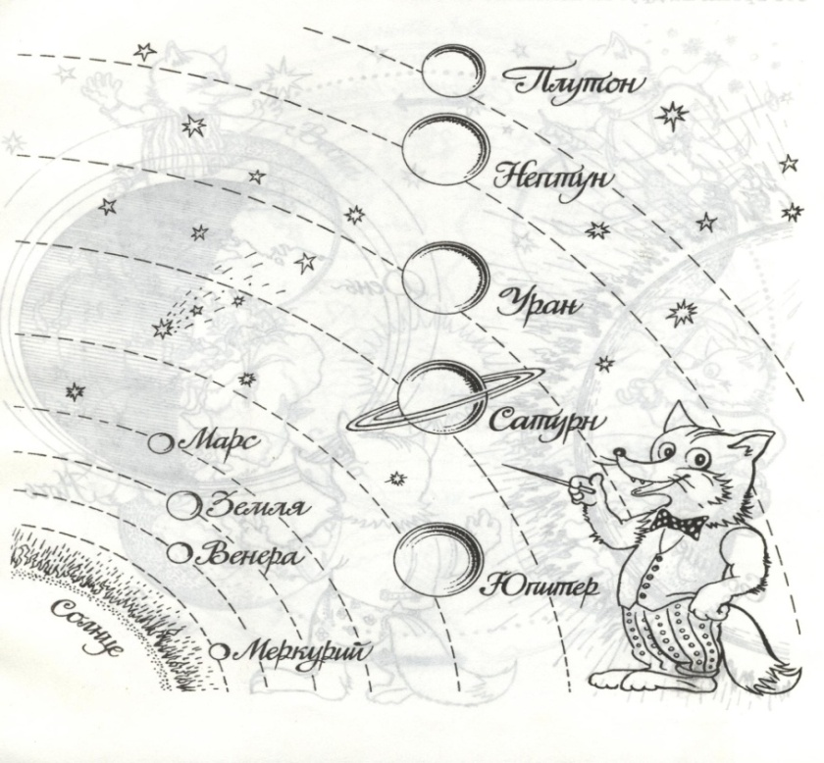
 | Первичное закрепление  Самостоятельная работа |  | Изображение в цвете.
8 | Включение в систему знаний и повторения | Итог:  Ребята, а как вы думаете, может ли существовать жизнь на планетах других солнечных систем? (Нет, там холодно или жарко, нет кислорода.)  - Как вы думаете, сможет когда-нибудь человек заселить эти планеты? Вам хотелось бы этого?  - Главное, чтобы на нашей планете был мир! МЫ ЗА МИР И КОСМОС!  Домашнее задание: Нарисовать одну планету и придумать рассказ о путешествии на неё.
9 | Рефлексия учебной деятельности на уроке | Оцените свою работу на уроке.  Работа со «Звёздами удовлетворённости уроком»  Красная. Я удовлетворен уроком. Урок был полезен для меня. Я с пользой и хорошо работал на уроке. Я понимал все, о чем говорилось и что делалось на уроке.  Желтая. Урок был интересен. Я принимал в нем участие. Урок был в определенной степени полезен для меня. Мне было на уроке достаточно комфортно.  Синяя. Пользы от урока я получил мало. Я не очень понимал, о чем идет речь. Мне это не нужно. |     

Тема: Г.Х.Андерсен «Стойкий оловянный солдатик»
Тип урока: урок-обобщение
Цель: Совершенствование умения анализировать авторские сказки, выявление их специфических особенностей.
Задачи: развивать речь детей, расширять словарный запас, умение давать характеристику героям, определять главную мысль прочитанного текста; направить воспитательный акцент на различие доброго и злого, на утверждение общечеловеческих ценностей.
УДД: познавательные, коммуникативные, регулятивные Оборудование: презентация «Андерсен и его сказки», портрет писателя, карточки для работы в парах, интерактивное оборудование.

Ход:
- Организационный момент:
Учитель: Ребята, послушайте, пожалуйста, слова Ю.Энтина и догадайтесь о чём пойдет речь на уроке:
В мире много сказок
Грустных и смешных.
И прожить на свете
Нам нельзя без них.
Пусть герои сказок
Дарят нам тепло.
Пусть добро навеки
Побеждает зло.
Дети: о сказках
Учитель: А много сказок вам известно?
2.Работа в парах
А) У вас на партах изображения некоторых сказок, но вот незадача- перепутались названия и картинки ,соберите их ( Соотнести картинку и название сказки)
Б) Проверка ( слайд)
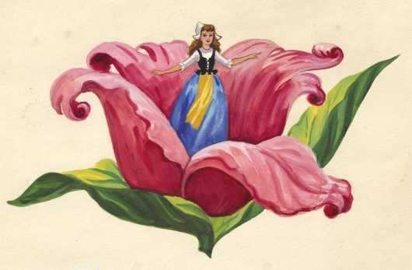
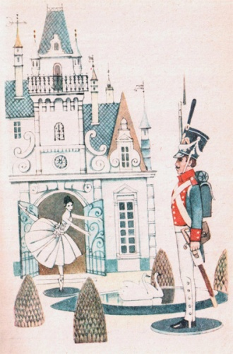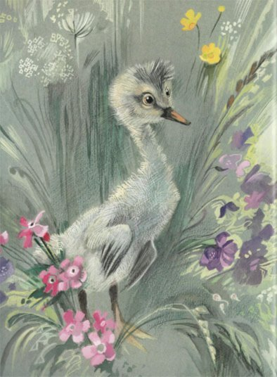
Учитель: Что же объединяет все эти сказки? (один автор-Г.Х.Андерсен)
( Если сразу не назовут, то спросить «А что ещё?»
А вы знаете, Г.Х.Андерсен был замечательным человеком и оставил всему миру литературное наследие из более150 сказок.
Показ слайдов об Андерсене и рассказ о нём.
Учитель: Ганс Христиан Андерсен родился в 1805 году в старом датском городе Оденсе (показывается на карте страна Дания) в семье сапожника. Андерсен вырос в бедности. Единственной гордостью семьи Андерсенов была необыкновенная чистота в их доме, ящик с землей, где густо разрастался лук, и несколько вазонов на окнах. В них цвели тюльпаны. Мальчик рано узнал сказки своего народа и еще в детстве стал придумывать свои сказки и стихи. Ганс всегда стремился учиться. Но из-за бедности стал обучаться в гимназии, когда ему было уже 18 лет. Несмотря на постоянную нужду, Андерсен окончил не только гимназию, но и университет.
Учитель: Чем отличаются эти сказки? (слайд всех сказок)
Если мы найдём отличие этих сказок, то узнаем, о какой сказке пойдёт речь.
(3- со счастливым концом, 1 –нет) ( Какая сказка лишняя?)
Дети: Это сказка «Стойкий оловянный солдатик»
3.А.О.З.
Просмотр отдельных моментов ( м/ф)
4.Анализ
Понравилась сказка?
- Кто больше всего понравился в этой сказке?
Дети: солдатик и танцовщица
Найдите описание солдатика: «Все солдатики были совершенно одинаковы, кроме одного, который был с одной ногой. Его отливали последним, и олова немножко не хватило, но он стоял на одной ноге так же твердо, как другие на двух; и он то как раз и оказался самым замечательным из всех»
Что восхищает вас в солдатике? Дайте характеристику ему.
(Выдержанный, смелый, отважный, верный своим чувствам, скромный).
Согласны ли вы, что солдатик был действительно стойкий? а что означает слово стойкий?
Дети: 1)умение уверенно стоять на одной ноге
2)сила духа.
Слайд ( схема)
Стойкость - умение уверенно стоять на одной ноге. Стойкость - это сила духа.
И читатель вместе с оловянным солдатиком преодолевает, побеждает в себе слабость. Душа очищается, становится сильнее духом.
ФИЗКУЛЬТМИНУТКА
Отдых наш - физкультминутка.
Занимай свои места.
Шаг на месте - левой, правой,
Раз и два, раз - два!
Раз – присели, два – привстали,
Руки кверху все подняли.
Сели – встали, сели – встали.
На одной ноге постой-ка,
Будто ты солдатик стойкий,
А теперь постой на левой,
Если ты солдатик смелый
В период своих приключений о ком были мысли солдатика?
Дети: о танцовщице.
1)найдите её описание.
Какой она вам представляется?( нежной, тонкой ,хрупкой, застенчивой)
Слайд из (м/Ф)

Кого в сказке можно назвать отрицательным героем? Почему? Каким мы видим тролля? (Злым, бессердечным, завистливым). Чему завидовал тролль? (Светлому чувству солдатика, его стойкости).
Какие чувства возникли между героями?( любовь)
Ловушка!!!
Найдите в тексте, как солдатик признаётся в любви к танцовщице! (этого нет)
Солдатик и танцовщица не обмолвились ни одним словом. Как же они поняли друг друга? Что говорило об их чувствах? (Глаза, выражение лица, внутренний монолог, мысли).
Как оканчивается сказка? (солдатик и танцовщица сгорели, осталось только нерасплавленное сердце и розетка)
Слайд из м\ф
Почему автор оставляет сердечко нерасплавленным?
Настоящая любовь- вечна! Это сердечко влюбленного солдатика. История оловянного солдатика и его трагической любви к погибшей вместе с ним в пламени танцовщице заставляет думать о настоящих жизненных драмах. Андерсен творил не только для детей, но и для взрослых. Я до сих пор перечитываю сказки Андерсена и грущу как в детстве о сказках с несчастливым концом, радуюсь, если у героев счастливо складывается судьба.
Эта светлая чистая грусть заставляет и нас, читателей, быть светлее душой, добрее сердцем и мудрее умом. И мы ему, этому вдохновенному ловцу человеческих душ, благодарны.
А какие чувства вызвала сказка у вас?
Почему это произведение отнесено к разделу « Такой хрупкий и такой прочный мир чувств»?
Прочный- потому что не боится никаких испытаний.
Хрупкий - потому что человек раним, его легко обидеть.
Сила сказок Андерсена в том, что в самых обычных вещах он умел видеть необычное!
Рефлексия
У каждого на парте 3 вида сердечек (большое, среднее и меленькое) .
- Рефлексия настроения и эмоционального состояния
Выберите то сердечко, которое отразит мир ваших чувств от урока.
На обороте прочтите слова –помощники, и закончите предложение.
Д/з: Изобразить героев сказки «стойкий оловянный солдатик»

Конспект урока
по литературному чтению (2 класс)
Тема: Отношения человека и животных в рассказе В.В.Чаплиной «Мушка».
Цель: Познакомить с творчеством В.В.Чаплиной, воспитывающем ответственное отношение к животным.
Задачи: Совершенствовать навык чтения; обогащать словарный запас; расширять читательский опыт.
Оборудование :учебник «Литературное чтение 2 класс»,рабочая тетрадь; индивидуальные карточки с заданием; презентация о биографии В.В.Чаплиной; презентация «Детям о собаках»; звукозапись песни ««Огромный собачий секрет», подборка произведений о собаках.
Ход
1.Организационный момент. Подготовка к уроку.
-Прозвенел и смолк звонок,
Начинается урок!
2.Проверка домашнего задания:
Дети зачитывают характеристику Спички ( рабочая тетрадь), демонстрируют изображение героини, читают по ролям диалог (« Родная коробка» Ф.Кривина)
3. Постановка целей урока:
Учитель читает отрывок из сказки А.Линдгрен «Малыш и Карлсон».
-О ком мечтал Малыш?
-Кто из вас мечтал о собаке?
-У кого мечта осуществилась?
-За что любите собак? (презентация «Детям о собаках»)
-Какие произведения читали?
Произведения ,которое мы будем читать тоже о собаке и её хозяйке.
Это произведение В.В.Чаплиной «Мушка» (презентация -биография писательницы)
4.Ф.Н.З
а)подготовка к чтению(задания «Слоговика»),словарная работа.
б)чтение учителем
?Понравилось произведение?
? Рассказ это или сказка? Обоснуйте свой ответ.
в)чтение детьми «по –цепочке»
г)анализ:
- Кто главный герой?
-Была ли Мушка трусихой?
-Что понравилось в рассказе? (зачитать)
-Что заставило Мушку встать на защиту своей хозяйки?
-А почему она это сделала?
-Можно ли Мушку и Люду назвать друзьями? Почему?
Вывод: Доброжелательные отношения с животными, ответственное отношение к ним –залог ответной ,верной любви животных к нам.
5.Творческое задание:
К теме данного рассказа можно подобрать пословицы, но вот неудача- пословицы рассыпались. Помогите собрать.
Игра «Собери пословицу»
Задание: соедини части пословицы.
Сам погибай куста боится.
Не тот смел, кто страха не знает, а а товарища выручай.
Смелость и тот, кто узнал и навстречу ему идёт.
Пуганая ворона и города берёт.
Дети зачитывают получившиеся пословицы.
6.Итог урока:
Детям предлагается прослушать стихотворение С.Михалкова «О тех, кто лает» и отметить главную мысль : «А верный пёс- хороший друг,
Зависит от хороших рук!»
Вывод: Собака станет нам другом при хорошем, добром к ней отношении.
Звучит песня «Огромный собачий секрет»сл.Ю.Мориц,муз.С.Никитина
7.Домашнее задание: стр.31-34,рабочая тетрадь с.58.

Конспект урока по русскому языку
во 2-ом классе
Тема: Упражнение в применении правила правописания безударных гласных и парных согласных в корнях слов.
Цель: Развивать умения подбирать проверочные слова для названий действий разными способами.
Задачи:
-развивать умение решать орфографические задачи разными способами
-совершенствовать навыки грамотного письма
-развивать речь, мышление, память
-воспитывать интерес к изучению родного языка
-привлекать внимание учащихся к использованию ИКТ на уроках русского языка
Оборудование: учебник «Русский язык»М.С.Соловейчик, Н.С.Кузьменко (К тайнам нашего языка),тетрадь-задачник, оборудование для показа слайдов(интерактивная доска, компьютер).
Ход урока
1.Организационный момент. Настрой.
2.Минутка чистописания (на доске)
__________________________________________
с.сна ст.на ст.рик
Задание:
-Записать буквы и элементы,
-Прочитать слова, записать, вставить пропущенные буквы, объяснить (можно подобрать проверочные: сосны, стены, старый)
Использовали способы:
-подбор однокоренных слов путём изменения числа (мн.ч.)
- подбор однокоренных слов путём объяснения значения слова
3.Постановка учебной задачи:
Догадались, чему будем учиться на уроке? (подбирать проверочные слова, уточнять сведения о способах проверки)
4.(Слайд) Тема урока: «Упражнение в применении правила правописания безударных гласных и парных согласных в корнях слов»
(Слайд) Цель урока: Развивать умения подбирать проверочные слова для названий действий разными способами.
?А всегда ли нам удаётся подобрать проверочные слова для решения орфографической задачи? (нет, есть слова с непроверяемыми написаниями, в этих случаях обращаемся к словарю)
5.Словарная работа (по индивидуальным карточкам).
Каждому ребёнку даётся карточка с десятью словарными словами:
(крокодил, курица, попугай, скворец, собака, щенок, баран, петух, овца, лиса)
Задания:
-Прочитаем орфоэпически
- Прочитаем орфографически
? Как связаны между собой эти слова? (это животные)
?Что обозначают? (предметы)
?На какие вопросы отвечают? (кто?)
-Составьте предложения, используя как можно больше слов.
-Разделите на слоги.
- Найдите орфограммы безударных гласных, парных по глухости, звонкости согласных.
-К каким из слов можно подобрать проверочные? (овца-овцы, овечьи;лиса-лис)
Способ подбора?
-Прочтите ещё раз, переверните лист, запишите по памяти.
Можно обращаться к помощнику (Слайд: картинки животных)

? Кого из животных вы не встретили? (лису и скворца)
*Проверка записи слов по карточкам.
Физкультминутка
*Нам сегодня встретились не все способа подбора проверочных слов, мы знакомы и с другими, продолжим из рассматривать и применять.
6.А.О.З.
Проверка домашнего задания:
?Какие проверочные слова подобрали? Способы подбора?
Для какого слова не смогли подобрать? (начал)
7.Ф.Н.З.
1)Вы узнавали буквы в корнях действий, подбирая однокоренное, отвечающее не вопрос что?
А на прошлом уроке узнали способ узнавания букв, изменяя слово по командам вопросов (что делает? что сделает)
Какой ещё вопрос поможет нам узнать буквы в названиях действий мы узнаем из упр.№385(стр.50)
2)Закрепление: упр.№386
Отн.су-нёс
Отв.зу-вёз
П.лзу-полз
(ответить на вопросы учебника)
8.Итог: Какие способы мы применяем, чтобы узнать буквы корня в названиях действий? (Слайд) (в тетради-задачнике упр.№388)
9.Домашнее задание: упр.№387,стр.51

